Problema N°2 (20 pts.): Determine:
- (08ptos.) Una espira circular de radio $r=0.1[m]$, por la cual circula una corriente $I=5[A]$, está orientada de modo que su vector unitario normal es $\hat{u}=\frac{1}{\sqrt{2}}\left(\hat{i}+\hat{j}\right)$. Dicho vector es perpendicular al plano de la espira. La espira se encuentra inmersa en un campo magnetico uniforme dado por $\vec{B}=5\left(\hat{j}-\hat{k}\right)$. Con base en lo anterior, calcule:
  - El momento dipolar magnetico $\vec{μ}$ (03ptos.).
  - El momento de torsión sobre la espira $\vec{τ}$ (05ptos.).

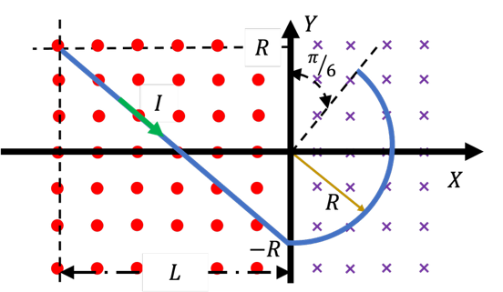
- (12ptos.) Un conductor de geometría mixta, compuesto por un segmento recto y uno curvo de radio $R$, transporta una corriente $I=I_{0}[A]$ en una región de campos magnéticos uniformes, pero de diferentes direcciones, como se ilustra en la figura. Determine:
  - La fuerza magnética ${\vec{F}}_{1}$ sobre el segmento recto, inmerso en un campo magnetico uniforme $\vec{B}=B_{0}\hat{k} [T]$. (05ptos.)
  - La fuerza magnética ${\vec{F}}_{2}$ sobre el segmento curvo de radio $R$, inmerso en un campo magnetico uniforme $\vec{B}={-B}_{0}\hat{k} [T]$, si la corriente circula en el sentido antihorario. (05ptos.)
  - La fuerza magnética total $\vec{F}$ sobre el conductor. (02ptos.)

